spexxx

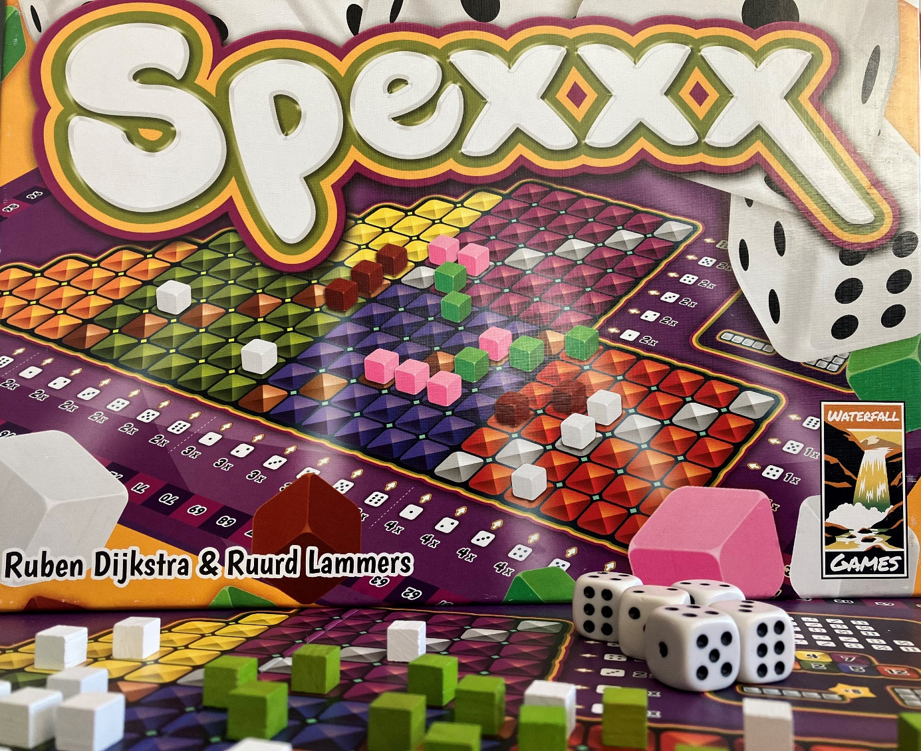

Finale Alympiade

17-18 maart 2023

Garderen

# Colofon

De Wiskunde Alympiade is een initiatief van het Freudenthal Instituut, Universiteit Utrecht. De Alympiade commissie is verantwoordelijk voor de organisatie van de Alympiade en het vervaardigen van de opdracht. De commissie bestaat uit:

**Marcel Daems**

Gymnasium Sorghvliet, Den Haag

**Eric van Dijk**

Lorentz Casimir Lyceum, Eindhoven

**Tom Goris**

Fontys Lerarenopleiding, Tilburg

**Dédé de Haan**

Freudenthal Instituut, Utrecht

**Senta Haas**

Städtisches Gymnasium Hennef, Hennef, Duitsland

**Kim Kaspers**

Murmellius Gymnasium, Alkmaar

**Johan van de Leur**

Mathematisch Instituut, Universiteit Utrecht

**Matthias Lippert**

Bezirksregierung Köln, Duitsland

**Ruud Stolwijk**

CITO, Arnhem, Vrijeschool Zutphen VO, Zutphen

**Monica Wijers**

Freudenthal Instituut, Utrecht

Secretariaat:

**Mariozee Wintermans**

Freudenthal Instituut, Utrecht

****Met dank aan:

**Ruben Dijkstra & Ruurd Lammers**

Waterfall Games

De Alympiade wordt mede mogelijk gemaakt door subsidies van:

Ministerie van Onderwijs, Cultuur en Wetenschap

CASIO, Amstelveen

# WERKWIJZER FINALE WISKUNDE A-LYMPIADE 2023

VOORAF:

* Lees eerst de volledige tekst van de opdracht door zodat je weet wat je dit weekend allemaal te doen staat.
* Verdeel de taken waar mogelijk.

TIJDSPLANNING:

* Bewaak je tijd bij het werken aan de verschillende onderdelen.
* Er moet een werkstuk opgeleverd worden én een presentatie voorbereid worden. Over de presentatie volgt tijdens het weekend meer informatie.
* Maak vooraf een planning wanneer wie waaraan begint.
* Zaterdagmiddag, vóór de lunch, om 12.30 uur moet je de usb-stick met het werkstuk (als één document) inleveren.

INLEVEREN:

* Zaterdagmiddag uiterlijk 12.30 uur: de usb-stick met daarop het werkstuk.
  + Lever het werkstuk in als één document, bij voorkeur een pdf.
  + Probeer op een aantal verschillende computers uit of de pdf leesbaar is.
  + De jury krijgt digitale kopieën van de ingeleverde file, je kunt dus eventueel met kleuren werken in het werkstuk.
  + De verantwoordelijkheid voor het al dan niet lees- en verwerkbaar zijn van het ingeleverde document ligt bij jullie zelf.

BEOORDELING:

* Verwerk alle bevindingen tot een helder verslag dat (zonder de opdracht erbij) zelfstandig leesbaar is. De eindopdracht met onderbouwing en argumenten staat centraal.
* Bij de beoordeling van het verslag wordt onder andere gelet op:
  + de uitwerking en verslaglegging van de opdrachten 1 t/m 3 en de eindopdracht;
  + de volledigheid van de antwoorden op de verschillende onderdelen;
  + het gebruik van wiskunde;
  + de gebruikte argumentatie en de verantwoording van de gemaakte keuzes;
  + de diepgang waarmee de verschillende opdrachten worden beantwoord;
  + de wijze waarop het geheel gepresenteerd wordt: vorm, samenhang, leesbaarheid, illustraties enzovoort;
  + de originaliteit en creativiteit.

Veel plezier en succes gewenst!

# Inleiding

Deze Alympiade finale opdracht gaat over het spel Spexxx. Dit is een strategiespel met dobbelstenen. Je speelt het spel een aantal keer om vat te krijgen op de regels en strategieën. Natuurlijk ga je ook (kans)rekenen en wiskundig redeneren en bekijk je de puntentelling kritisch. Tenslotte ontwerp je een puntentelling en eventueel ook nieuwe spelregels voor een vereenvoudigde versie van dit spel.

Een uitleg van het spel vind je onder andere op Youtube:

NL: <https://www.youtube.com/watch?v=7I_wGd7okjw>

EN: <https://www.yucata.de/en/Rules/Spexxx>

# Dobbelen

De kans dat je een blokje kunt plaatsen op, bijvoorbeeld, een rood vakje is nauwelijks te berekenen. Maar we kunnen die kans wel empirisch benaderen door te gaan dobbelen en dat dan voldoende vaak te herhalen.

Ieder team gaat daarom ‘data genereren’. In de envelop vind je de instructies over wat je gaat gooien en welke strategie je daarbij volgt. Lever je resultaten in bij de organisatie.

NB: zie einde voor inhoud envelopinstructies.

# Spexxx

De enige manier om wiskundig gezien grip op het spel te krijgen is door het een aantal keer te spelen. In deze opdracht bekijken we alléén de variant voor twee personen. Speel het spel daarom in duo’s en overleg hardop welke overwegingen je maakt.

# Opdracht 1 (Kans)rekenen aan Spexxx

Bij het spelen van Spexxx gooi je steeds met vijf dobbelstenen. Gooien met vijf dobbelstenen is uiteraard een bron voor talloze kansrekening opdrachten.

**a.** Bereken de kans dat je in één worp vijf dezelfde aantallen ogen gooit.

Je wilt een blokje plaatsen in het paarse gebied van het speelveld. Je hebt na twee worpen drie 5-en apart gelegd en je mag nog twee keer gooien. In de derde worp gooi je een 1 en een 3. [NB: de getallen staan in Dice, een ‘dobbelstenenlettertype’]

**b.** Wat is nu slimmer: de 1 laten liggen en proberen er nog een 1 bij te gooien in de vierde worp, of beide dobbelstenen opnieuw gooien?

Om je tegenstander flink dwars te kunnen zitten wil je op het blauwe vakje 4, 4, 4, 1, terecht komen. Het zit allemaal niet mee, maar in de derde worp ligt er ineens:   
1, 3, 4, 4, 6.

**c.** Welke stenen laat je liggen en welke gooi je opnieuw in de vierde worp? En hoe groot is dan de kans dat je je doel bereikt?

Ed komt met de volgende overpeinzing: ‘De kans dat je zilver (vijf opeenvolgende) gooit is toch eigenlijk kleiner dan de kans dat je goud (vijf dezelfde) gooit: er zijn maar twee mogelijkheden, namelijk 1, 2, 3, 4, 5 en 2, 3, 4, 5, 6. Voor goud heb je zes verschillende mogelijkheden.

**d.** Onderzoek of Ed gelijk heeft.

# Opdracht 2 Strategisch blokjes leggen

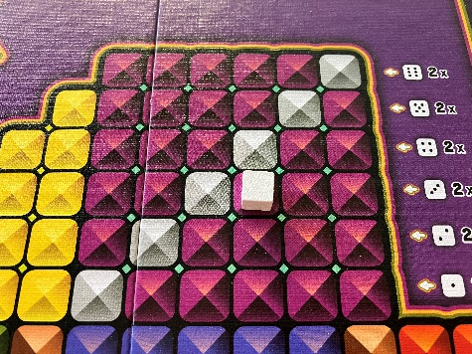

Je plaatst je eerste blokje in het paarse veld op het vakje dat je hierboven in de afbeelding ziet.

**a.** Op hoeveel plaatsen kun je je volgende blokje plaatsen zodat je in je derde beurt een score kunt behalen (dus dat je drie blokjes op een rij hebt)? Er is hierbij geen tegenstander.

**b.** Geef een beredeneerde schatting van de kans dat je dat inderdaad in je derde beurt (zonder tegenstander) lukt.

Spexxx is ook zonder te dobbelen een boeiend spel. In deze opdracht speel je met twee personen en krijgt iedere deelnemer twaalf blokjes. Om de beurt zet ieder een blokje op het bord en bepaal je de score.

**c.** Wat is het maximale aantal punten dat je kunt scoren met twaalf blokjes als je niet gehinderd wordt door de tegenstander?

Je zou ook kunnen samenwerken om samen zo veel mogelijk punten te behalen.

**d.** Bepaal de maximaal mogelijke score van jou én je tegenstander samen.

Bij iedere beurt doet zich het dilemma voor: ga ik voor eigen gewin of blokkeer ik mijn tegenstander? Zou er een altijd winnende strategie zijn?

**e.** Onderzoek of er zo’n winnende strategie is en geef een onderbouwd verslag van zowel de zoektocht als de gevonden strategie.

# Opdracht 3 Spelsituaties

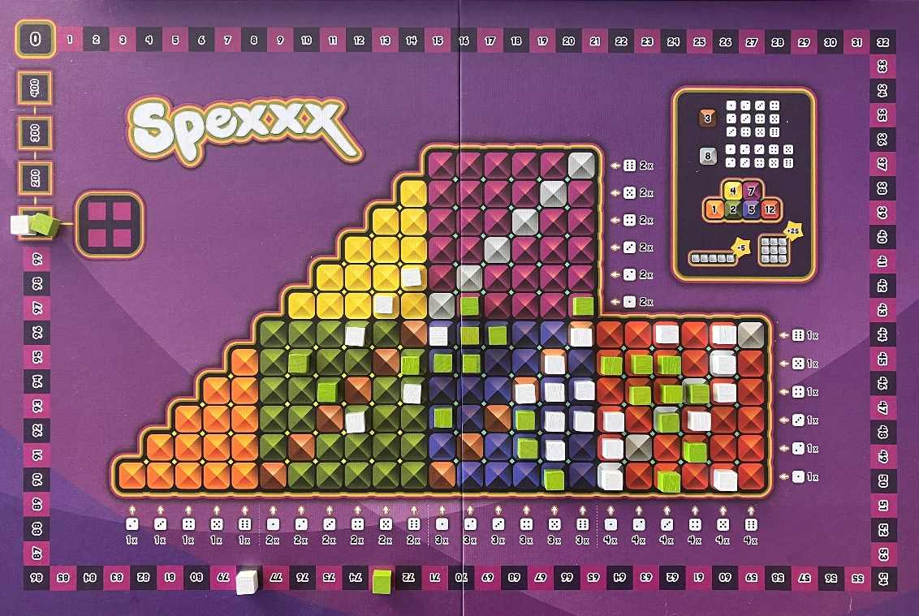

Ruurd (wit) en Ruben (groen) spelen dit spel heel vaak. Op zeker moment was dit het eindspel. Ruben heeft nog één blokje over om te plaatsen.

**a.** Klopt de score tot nu toe?

**b.** Geef een onderbouwde schatting van de kans dat Ruben (groen) gaat winnen. Onderzoek daartoe verschillende mogelijkheden.

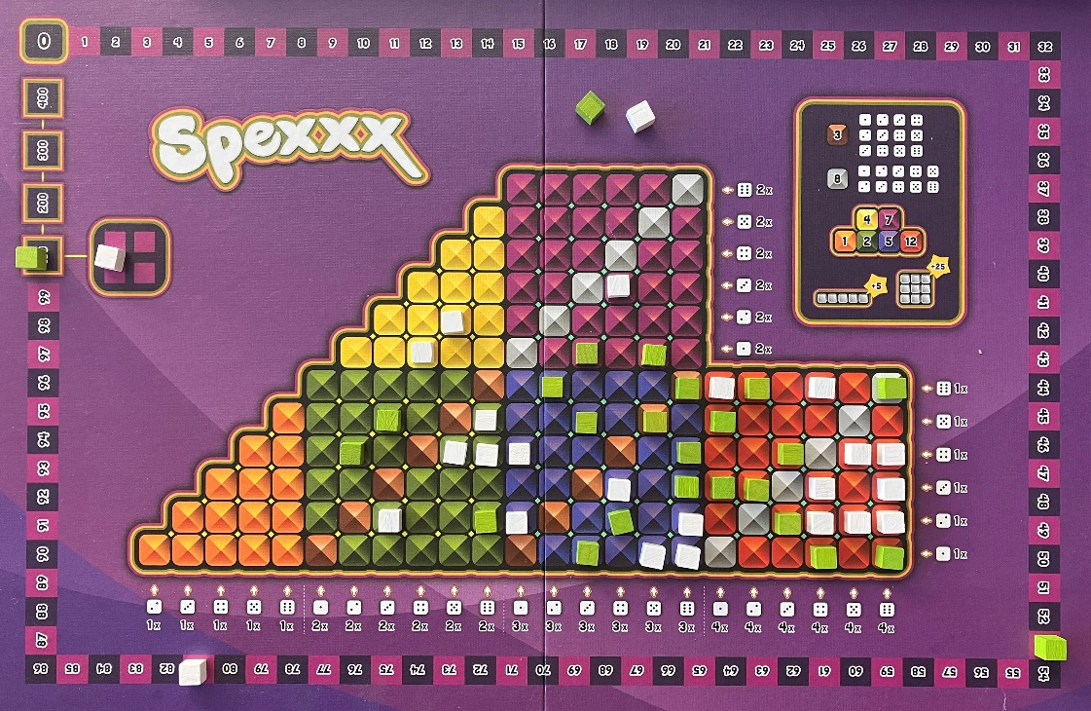

Nog een eindspelsituatie. Ruurd (wit) en Ruben (groen) hebben allebei nog één blokje over. Ruben is aan de beurt. Ruurd lijkt al verslagen, maar schijn bedriegt.

**c.** Wat raad je Ruben (groen) aan: Ruurd proberen te blokkeren of voor een eigen score gaan?  
 Onderbouw je advies uiteraard.

# Opdracht 4 Puntentelling

De volledige puntentelling van Spexxx zie je in het kader rechtsboven op het bord. Maak een analyse van deze puntentelling waarin je de volgende aandachtspunten betrekt en alles zoveel mogelijk met wiskundige argumenten onderbouwt:

- is de puntentelling ‘eerlijk’? (En wat is een ‘eerlijke’ puntentelling eigenlijk?)

- wat kun je zeggen over de data die we met z’n allen gegenereerd hebben en die je inmiddels gekregen hebt

- bedenk een alternatieve puntentelling



# Eindopdracht en presentatie

Je kunt Spexxx ook met een verkleind bord spelen: het paarse en het rode veld doen dan niet mee en in plaats van vier keer met vijf dobbelstenen gooi je drie keer met vier dobbelstenen.

Ontwerp een passende puntentelling voor dit alternatieve spel. Gebruik je resultaten van opdracht 4. Pas eventueel ook de spelregels en/of het speelbord aan. Onderbouw jullie puntentelling en gebruik daarbij ook ervaringen van het spelen met die puntentelling.

Tijdens de presentatie zal mogelijk jullie versie gespeeld worden…

envelopinstructies vrijdagochtend:

# Goud

Doel: na vier worpen heb je vijf dezelfde aantallen ogen.

Strategie: leg de meest voorkomende aantallen ogen uit de eerste worp apart en speel met dat aantal verder. Als er geen twee of meer dezelfde aantallen zijn, gooi dan alle vijf stenen opnieuw.

Doe dit 50 keer en noteer het aantal keer dat je vijf gelijke aantallen ogen had.

# Zilver

Doel: na vier worpen heb je vijf opeenvolgende aantallen ogen.

Strategie: laat de 1 en de 6 zolang mogelijk liggen om de reeks niet meteen vast te leggen.

Doe dit 50 keer en noteer het aantal keer dat je vijf opeenvolgende aantallen ogen had.

# Brons

Doel: na vier worpen heb je vier opeenvolgende aantallen ogen.

Strategie: de 3 en de 4 zitten in alle drie de mogelijkheden, haal deze er dus eerst uit.

Doe dit 50 keer en noteer het aantal keer dat je vier opeenvolgende aantallen ogen had.

# Rood

Doel: na vier worpen heb je vier dezelfde aantallen ogen.

Strategie: leg de meest voorkomende aantallen ogen uit de eerste worp apart en speel met dat aantal verder. Als er geen twee of meer dezelfde aantallen zijn, gooi dan alle vijf stenen opnieuw.

Doe dit 50 keer en noteer het aantal keer dat je vier gelijke aantallen ogen had.

# Paars

Doel: na vier worpen heb je drie én twee dezelfde aantallen ogen.

Strategie: leg de meest voorkomende aantallen ogen uit de eerste worp apart en speel met dat aantal verder. Als er geen twee of drie dezelfde aantallen zijn, gooi dan alle vijf stenen opnieuw.

Doe dit 50 keer en noteer het aantal keer dat je drie én twee gelijke aantallen ogen had.

# Blauw

Doel: na vier worpen heb je drie dezelfde aantallen ogen.

Strategie: leg de meest voorkomende aantallen ogen uit de eerste worp apart en speel met dat aantal verder. Als er geen twee of meer dezelfde aantallen zijn, gooi dan alle vijf stenen opnieuw.

Doe dit 50 keer en noteer het aantal keer dat je drie gelijke aantallen ogen had.

# Groen

Doel: na vier worpen heb je twee dezelfde aantallen ogen.

Strategie: Als er geen twee of meer dezelfde aantallen zijn, gooi dan alle vijf stenen opnieuw.

Doe dit 50 keer en noteer het aantal keer dat je twee gelijke aantallen ogen had.